Введение.
Главные задачи современной школы – раскрытие способностей каждого ученика, воспитание порядочного и патриотичного человека, личности, готовой к жизни в высокотехнологичном, конкурентном мире. Школьное обучение должно быть построено так, чтобы выпускники могли самостоятельно ставить и достигать серьёзных целей, умело реагировать на разные жизненные ситуации. В содержании «Федерального государственного образовательного стандарта начального общего образования» показана необходимость активизации процесса воспитания патриотизма в младшем школьном возрасте. Здесь представлен портрет выпускника начальной школы, который включает в себя такие личностные характеристики: любящий свой народ, свой край и свою Родину; уважающий и принимающий ценности семьи и общества; любознательный, активно и заинтересованно познающий мир и т.д. В ФГОС НОО также акцентируется внимание на изучение и реализацию программы «Патриотическое воспитание граждан Российской Федерации», обращению к «ценностям, общественным идеалам и нравственным принципам», которые лежат в основе современной государственной политики. Патриотическое воспитание младшего школьника определяется как целенаправленная деятельность, призванная формировать у детей ценностные ориентации, качества, нормы поведения гражданина и патриота России. В соответствии с требованиями ФГОС НОО возникла необходимость внесения изменений, поиска оптимальных путей воспитания младшего школьника, создания условий, способствующих формированию патриотических качеств личности.
Духовно-нравственное развитие через введение курса ОРКСЭ.
Народ, не знающий истории и культуры предков, обречен на духовное вырождение. Это хорошо знакомая истина звучит сегодня с новой силой. Именно поэтому возникла острая необходимость осмысления основ традиционной народной культуры, тысячелетнего опыта освоения культурного пространства, механизмов передачи его грядущим поколениям, возрождения национального характера. С 1 сентября 2012 года во всех субъектах Российской Федерации ввели курс «Основы религиозных культур и светской этики» (ОРКСЭ) в соответствии с поручением Президента Российской Федерации от 2 августа 2009 года № Пр-2009 и Распоряжение Председателя Правительства Российской Федерации от 11 августа 2009 года — это принципиальный шаг на пути осуществления новой государственной образовательной политики.
Целью учебного курса ОРКСЭ является формирование у младшего подростка мотиваций к осознанному нравственному поведению, основанному на знании и уважении культурных и религиозных традиций многонационального народа России, а также к диалогу с представителями других культур и мировоззрений.
Основная задача курса — сформировать первоначальное представление об определенной духовной традиции, познакомить обучающихся с примерами людей, следующих в своей жизни нравственным ценностям, сформировать у учащихся представление о том, во имя каких идеалов, на основе каких ценностей должен жить нравственный человек. Курс ОРКСЭ формирует обширную базу средств и возможностей для реализации духовно-нравственной программы развития обучающихся, с включением в ее содержание религиозных компонентов. Замечательно, что такой курс появился в школе. Духовно-нравственное воспитание детей, моральные и гражданские ценности человека современного общества, должны закладываться в школе уже сегодня, и не только на уроках ОРКСЭ, но и во внеурочной деятельности. Введение курса в содержании обучения и воспитания повышает эффективность воспитательного процесса. Нравственное воспитание начитается с упражнения в нравственных поступках, с научения делам любви, благодарности, привития навыков нравственного воспитания культурных ценностей, воспитания чувства общечеловечности и патриотизма, глубоко нравственного отношения к окружающему миру. Основным содержанием духовно-нравственного развития, воспитания и социализации являются базовые национальные ценности. Эти ценности мы храним в культурных и семейных традициях, передаем от поколения к поколению. Одним из положительных эффектов введения курса ОРКСЭ следует считать интерес к семейным традициям и своей родословной, к прошлому своей страны, ее культуре. В рамках курса рассматриваются семейные ценности, которые закладывают основу для формирования нравственных идеалов, чувство гордости за свою Родину, свой народ. Эффективность воспитания ребенка сильно зависит от того, насколько тесно взаимодействуют школа и семья. Без взаимодействия с семьей, с родителями, без эмоциональной и этической поддержки со стороны семьи изучение предмета ОРКСЭ будет неполноценным и недостаточно эффективным. Работа с семьями обучающихся – важный компонент в изучении курса ОРКСЭ. Особая роль в изучении курса отводится родителям. Именно поэтому в комплект входит «Книга для родителей».
Не маловажную роль в изучении предмета играет церковь. Только совместными усилиями школы, семьи и церкви можно обеспечить полноценное духовно-нравственное развитие ребенка. Подтверждением этого, является заинтересованность родителей данным предметом, и особенно, модулем «Основы православной культуры». Родители не только помогают детям в разработке и защите творческих работ по итогам изученного материала, но и сами организовывают православные экскурсии. Так, в четвертом классе родители организовали знакомство детей с «Воскресной школой», где педагог этой школы вместе с детьми и родителями обсуждали очень интересные темы. Темой следующей экскурсии было знакомство с храмом святого праведного Иоанна Кронштадтского. Иерей Сергий Лысенко, благочинный Пестовского района, рассказал детям много интересного об устройстве храма, ее святынях.
Обобщив все выше сказанное и апробировав в 2018-2019 учебном году на базе 4в класса, мною было разработано пособие « Интеграция урочной и внеурочной деятельности для духовно-нравственного развития обучающихся начальной школы». Данная методическая разработка позволяет перенести знания урочной деятельности, во внеурочную, и далее – применить в жизни.
Пасха, Светлое Христово Воскресение – древнейший и самый важный христианский праздник, «праздников праздник и торжество из торжеств» было взято за основу нашей с учениками деятельности в 4 классе. Далее, знания, полученные на уроке, перенесли во внеурочную деятельность по изготовлению, декорированию пасхальных яиц – подарок на Пасху родным и близким. Внеурочную деятельность продолжили выходом на проектно-исследовательскую деятельность, создание лэпбука и его презентацию, которая является распространением знаний о Воскресении Христовом.
Конспект урока по теме «Пасха».
Ниже представлен конспект урока № 8 «Пасха» из учебника «Основы духовно-нравственной культуры народов России» «Основы православной культуры» автор А.В,Кураев.
КОНСПЕКТ УРОКА по курсу ОРКСЭ .
Класс: 4
Предмет: основы религиозных культур и светской этики
Предметный модуль: «Основы православной культуры»
Тема урока: «Пасха»
Тип урока: комбинированный.
Цели урока: пополнить и обобщить знания учащихся о празднике Светлой Пасхи и его значении в русской православной культуре.
Задачи:
- познакомить с историей праздника, со страстной неделей; некоторыми пасхальными традициями, обычаями
- воспитывать ценностное отношение к духовному, историческому и культурному наследию.
Планируемые результаты:
Личностные УУД:
- способность к самооценке на основе критериев успешности учебной деятельности.
Регулятивные УУД:
- умение определять цель деятельности на уроке.
Познавательные УУД:
- формировать умение отбирать главное, синтезировать.
Коммуникативные УУД:
- умение оформлять свои мысли в устной форме
- формировать умение работать в группе
Оборудование: учебник, компьютер, презентация, карточки , листы достижений.
Ход урока.
- Организационный момент.
Ты улыбкой , как солнышком , брызни,
Сегодня входя на урок.
Понимаешь, у каждого в жизни
Предостаточно бед и забот
Разве любы нам хмурые лица?
Или чья-то сердитая речь?
Ты улыбкой сумей поделиться
И ответную искру зажечь.
- Мотивация к учебной деятельности.
-Определите тему урока.
Слайд 1
Появляется картинка и учитель читает стихотворение.
Много чудес есть на свете, но главное из чудес,
Это, Огонь Благодатный, что Бог нам послал с небес.
В храме Иерусалима, воочию каждый раз,
Непостижимое Чудо, Бог проявляет для нас.
И, устремив взгляд на небо, ждут Чудо из всех чудес.
И, вот Огонь Благодатный, чрез стены идёт с небес.
Светятся радостью лица, ликует честной народ.
И, зажигаются свечи, а пламя свечи не жжёт.
Слайд 2
Христос воистину воскрес!
Желаю всем добра, смирения
Пускай пошлет Господь с небес
Для всех свое благословение!
Желаю в душах чистоты,
А также мира и уюта,
Пускай сбываются мечты
Сегодня каждую минуту!
Слайд 3.
В лужах солнышко искрится,
Верба пухом зацвела,
«Живы, жить!» — щебечут птицы
И поют колокола.
На столе кулич душистый,
Горка крашеных яиц.
В этот праздник светлый, чистый
Не увидишь хмурых лиц.
-Что объединяет все эти картинки?
Все картинки связаны с праздником Пасха.
- Актуализация знаний и фиксация затруднений.
-Назовите тему урока.
Слайд 4.
ТЕМА УРОКА ПОЯВЛЯЕТСЯ НА ДОСКЕ
Тема урока : Пасха.
- Что вы знаете о Пасхе?
Ответы детей.
-Чему посвящен этот праздник?
Ответы детей.
-В России этот день называют Великим днем, Светлым днем.
Пасха имеет много названий : «Воскресенье Господне», «Светлая Пасха», «Святая Пасха»
-Вы знаете об этом празднике немало.
Прошу вас ответить на мои вопросы.
Слайд 5.
1. Как давно наши предки отмечают этот великий праздник?
2. Как люди готовятся к празднику?
3. Как отмечают великий праздник?
4. Какие обычаи этого праздника вы знаете?

- Постановка цели деятельности.
-На все ли вопросы вы смогли ответить?
-Почему вы не смогли ответить на вопросы?
- Какие цели мы можем поставить на урок?
- Еще раз посмотрим на вопросы.

НА ДОСКЕ ПОЯВЛЯЮТСЯ ВОПРОСЫ.
1. Как давно наши предки отмечают этот великий праздник?
2. Как люди готовятся к празднику?
3. Как отмечают великий праздник?
4. Какие обычаи этого праздника вы знаете?

-Можно ли данные вопросы считать пунктами плана для изучения

- Построение проекта выхода из затруднения.
Давайте обратимся к первому вопросу
Слайд 6.
1. Как давно наши предки отмечают этот великий праздник?

-Как и где или у кого мы можем узнать об этом празднике?
Можем спросить у учителя, взрослого, прочитать в книгах, учебнике, а можем зайти в храм и спросить у священника, или у любого православного христианина.
Взрослые люди, учитель знают много интересного и могут служить источником получения информации.
Рассказ учителя.
А теперь давайте узнаем о происхождении самого праздника. О рождении Сына Божьего мы уже с вами знаем.
Слайд 7.

С того дня прошло тридцать лет и Иисус начал нести заповеди Божии людям. Именно в тридцать лет люди в те времена достигали совершеннолетия. Иисус Христос учил людей праведной жизни без зависти и злости, учил любви к ближнему. Проповедование его продолжалось три года и люди слушали его заповеди, следовали им.
Слайд 8.

Такое следование заповедям не понравилось властям, ведь они думали, что Иисус возомнил из себя царя, раз ведет народ за собой и решили его наказать, а точнее избавиться от Христа.
Суд решил казнить Христа, распяв его на деревянном кресте. Это очень жестокий и мучительный способ казни. Иисус был не только Богом, но и человеком. Ему, как и любому человеку было страшно перед смертью, а во время казни – мучительно больно. Случилось это в пятницу.
Слайд 9.

Тело Христа после его смерти на кресте, поместили в пещеру, вход в которую закрыли большим камнем. По тогдашним традициям на третий день после смерти тело было принято смазывать благовониями, и с этой целью к пещере отправилась группа женщин.
Слайд 10.

Слайд 11.

Но самого тела Учителя женщины не обнаружили, а на его месте был ангел, который и сообщил им о Великом Воскресении Христа. С тех пор и берет свое начало история празднования христианской Пасхи..
Праздник Великой Пасхи был утвержден в 325 году от Рождества Христова в городе Никея на Вселенском Соборе. По постановлению Первого Вселенского собора с 325 года Пасху праздновали — первое воскресенье после дня весеннего равноденствия.
Пасха празднуется только в воскресенье, при этом Пасха празднуется всегда в период с марта до мая.
В 2020 году великая Пасха будет праздноваться 19 апреля.
Праздник Пасхи - это самый главный, самый значимый праздник, он празднуется 40 дней. Все это время люди ходят, друг другу в гости, поздравляют со светлым Христовым Воскресеньем и радуются, что Иисус Христос открыл путь к светлой жизни и после смерти. Главными словами приветствия в этот праздник являются слова: «Христос Воскрес!» , а ответ: «Воистину воскрес!»
От христианского праздника Пасхи происходит и современное название дня недели — воскресенье. Каждое воскресенье недели на протяжении всего года христиане особенно отмечают молитвой и торжественной службой в храме, которая называется Литургия. Воскресенье еще называют «малой Пасхой».
- Что вы узнали о истории великого праздника Пасхи?
Ответы детей.
- Как вы думаете нашли мы ответ на вопрос. Как давно люди отмечают праздник?
Возьмите из конверта лист достижении 1 и заполните его.
Лист достижений 1.
Я узнал
Я удивился
Я запомнил

Давайте обратимся ко второму вопросу
Слайд 12.
Как люди готовятся к празднику?

Попробуйте найти ответ на этот вопрос, работая в группах изучая информацию представленную на карточках.
Задание на карточке
- Прочитайте текст
- Обсудите прочитанное
- Выберите представителя от вашей группы для выступления
В карточках у всех групп первая часть одинаковая для ознакомления
Карточка 1
Верующие готовятся к Пасхе заранее.
Церковь готовит верующих к самому главному празднику семинедельным Великим постом — временем покаяния и духовного очищения.
Во время поста нужно творить добро, меньше развлекаться, молиться.
Особенной является и последняя неделя перед Пасхой. Эта неделя особо чтится христианами. Каждый день этой недели особенный и несёт свой смысл, имеет своё название.
- С Великого Понедельника начиналась подготовка к Пасхе. Женщины убирали, мыли, чистили в домах, а мужчины заготавливали корм для скотины на всю Светлую неделю (после Пасхи), чтобы не беспокоиться в праздник. Понедельник Начало страстной недели связано с очень строгим ограничением в еде.

Карточка 2
Верующие готовятся к Пасхе заранее.
Церковь готовит верующих к самому главному празднику семинедельным Великим постом — временем покаяния и духовного очищения.
Во время поста нужно творить добро, меньше развлекаться, молиться.
Особенной является и последняя неделя перед Пасхой. Эта неделя особо чтится христианами. Каждый день этой недели особенный и несёт свой смысл, имеет своё название
- В Великий вторник: В этот день начинается уборка дома, но до восхода солнца надо было успеть напоить всю живность молоком из перемолотого льна и конопли. Если такой возможности нет, можно использовать и чистую воду. Эта традиция позволяет сохранить здоровье скота и птицы. Если домашнего хозяйства нет, расслабляться не стоит. В доме за вторник и среду надо будет навести идеальный порядок, вымыть окна, перебрать вещи, выбросить все ненужное, постирать, перегладить белье. Если давно собирались купить половичок, или новые шторы – этот день подходит для таких покупок идеально.

Карточка 3
Верующие готовятся к Пасхе заранее.
Церковь готовит верующих к самому главному празднику семинедельным Великим постом — временем покаяния и духовного очищения.
Во время поста нужно творить добро, меньше развлекаться, молиться.
Особенной является и последняя неделя перед Пасхой. Эта неделя особо чтится христианами. Каждый день этой недели особенный и несёт свой смысл, имеет своё название
- В Светлую среду: В этот день принято поминать усопших. За столом собирается семья, хозяйки накрывают на стол 12 блюд по числу апостолов. Еда должна быть постной. По традиции на ночь под крышу клали кусок мыла и соль. Считалось, что если в Чистый четверг совершить омовение при помощи него, на весь год можно защититься от болезней и неудач. Соль несли на службу и освящали.

Карточка 4
Верующие готовятся к Пасхе заранее.
Церковь готовит верующих к самому главному празднику семинедельным Великим постом — временем покаяния и духовного очищения.
Во время поста нужно творить добро, меньше развлекаться, молиться.
Особенной является и последняя неделя перед Пасхой. Эта неделя особо чтится христианами. Каждый день этой недели особенный и несёт свой смысл, имеет своё название
- Великий Четверг называют также "чистым четвергом". В этот день весь дом убирали до сверкающей чистоты, а также украшали избу: расстилали чистые праздничные половики, развешивали красивые полотенца и занавески. В народе говорили: "Если в чистый четверг вымоешь, весь год чистота в избе водиться будет".

Карточка 5
Верующие готовятся к Пасхе заранее.
Церковь готовит верующих к самому главному празднику семинедельным Великим постом — временем покаяния и духовного очищения.
Во время поста нужно творить добро, меньше развлекаться, молиться.
Особенной является и последняя неделя перед Пасхой. Эта неделя особо чтится христианами. Каждый день этой недели особенный и несёт свой смысл, имеет своё название
- Страстная пятница должна пройти в смирении. В этот день нельзя ругаться, повышать голос, желательно ограничить себя в еде. В доме так же нельзя убираться. Но парням и девушкам разрешается погадать на судьбу перед Пасхой.
В этот день вспоминают о страданиях Иисуса Христа. В этот день был распят Иисус Христос.

Карточка 6
Верующие готовятся к Пасхе заранее.
Церковь готовит верующих к самому главному празднику семинедельным Великим постом — временем покаяния и духовного очищения.
Во время поста нужно творить добро, меньше развлекаться, молиться.
Особенной является и последняя неделя перед Пасхой. Эта неделя особо чтится христианами. Каждый день этой недели особенный и несёт свой смысл, имеет своё название
- В субботу было принято красить яйца, так как они символ новый жизни и воскресения. Из вроде бы неживого и неподвижного яйца появляется новая жизнь, поэтому оно стало символом воскресного праздника. В течение всего дня в храмах проводится освящение блюд пасхальной трапезы: куличей, яиц, творожной пасхи, соли, мясных продуктов.

Карточка 7
Верующие готовятся к Пасхе заранее.
Церковь готовит верующих к самому главному празднику семинедельным постом — временем покаяния и духовного очищения.
Во время поста нужно творить добро, меньше развлекаться, молиться.
Особенной является и последняя неделя перед Пасхой. Эта неделя особо чтится христианами. Каждый день этой недели особенный и несёт свой смысл, имеет своё название
Воскресенье После освящения в храме нужно очистить одно яйцо и разделить его между всеми близкими. Когда все соберутся за столом, начинать трапезу надо с пасхального кулича и крашенок. Делать это нужно будет на протяжении все недели после Пасхи. За столом нельзя вести себя вызывающе, не стоит громко разговаривать и смеяться, и уж тем более не нужно затевать конфликтов.

Мы с вами сейчас попробуем «оживить» презентацию. Я подобрала картинки, а вы попробуете их озвучить с помощью информации, которую получили на карточке
Слайд 13.
Слайд 14.
Слайд 15.
Слайд16.
Слайд 17.
Слайд 18.
Слайд 19.
Слайд 20.

Какой вывод можно сделать из материла, который мы изучили.
Достаньте лист достижений 2, заполните его. Учащиеся проставляют +
 | Всегда | Иногда | Никогда
В работе группы я принимал активное участие
Помогал в сборе информации
Участвовал в обсуждении
Осознавал ответственность за общее дело

Третий пункт плана.
Слайд 21.
3. Как отмечают великий праздник?

-Найти ответ на этот вопрос поможет нам учебнике, прочитайте статью
стр.29 -31 и найдите ответ.
С чего начинается празднование?
Как проходит богослужение в этот день?
Что делают люди после ночной пасхальной службы?
Какие блюда праздничной кухни являются главными?
Как долго празднуется праздник Святой Пасхи?
Достаньте лист достижений 3 и заполните его.
Заполните таблицу используя слова ДА, НЕТ.
1. Я нашел ответы на все вопросы
2. Мне было интересно работать со статьей учебника
3. Я узнал много нового и интересного
4. Я расскажу своим близким о празднике Пасха

Сегодня я хочу вас познакомить с прекрасными литературным произведениями. В них описываются чувства детей в этот Великий праздник.

ЧТЕНИЕ ПОД ЗВУК КОЛОКОЛОВ

Встретила — Евгений Елич
Яркое пасхальное утро. Гудят колокола в городе, а на хуторе в пятнадцати верстах от города тихо и зелено.
Птицы поют. Петух кричит. В старом хуторском доме по-праздничному торжественно и чисто.
Вскочила Галя с постели. Наскоро оделась. Кинулась в столовую к бабушке с радостным криком:
— Бабушка, Христос Воскресе!
— Воистину Воскресе! — ответила бабушка, целуя Галю, и отдала ей желтое каменное яичко, о котором Галя давно мечтала.
— Видишь, бабушка, я тебя первую поздравила! — хвалилась Галя.
— Да ведь ты у меня умница-разумница… Шустрая девочка! — смеётся бабушка.
Какие чувства испытывала девочка? А бабушка?
А какие вы испытываете чувства во время этого праздника?

- Подведение итогов. Рефлексия.
-Какую тему мы сегодня разбирали на уроке?
-На какие вопросы мы не смогли ответить в начале урока?
-Нашли мы ответы на эти вопросы ? Где?
-Какой вопрос у нас остался не изученным?
Какое домашнее задание вы можете предложить?
В конце каждого урока учащиеся заполняют лист оценивания. Он вводится на первом итоге и заполняется весь год.
Тема урока | Как я работал на уроке | Как я работал в группе | Как меня оценивают товарищи | Итого

Вы сегодня большие молодцы. Самое главное, что вы должны запомнить, Пасха – день всеобщего равенства, любви и милосердия. Не обижайте младших, будьте внимательны и послушны старшим, щедры к бедным, добры к нашим четвероногим и крылатым друзьям.
Подходы к оцениванию знаний и умений обучающих в условиях преподавания курса ОРКСЭ.
Известно, что в рамках курса ОРКСЭ дети обучаются без отметок. Безотметочная система позволяет детям быть более свободными, снимает боязнь неправильного ответа и получения плохой отметки, развивает у детей самостоятельность, ответственность и навыки самооценки.
Для меня, как учителя при переходе от отметочной системы к оценочной встали несколько вопросов: Кто оценивает? Где отражать результаты? Что, а главное, как оценивать? Оценивание производит учитель и ученик?
Главная проблема заключается в выработке инструментария для оценивания достижений учащихся в ходе усвоения курса ОРКСЭ.
В программе курса ОРКСЭ предусмотрена оценка результатов усвоения программы при изучении последнего блока, на завершающем этапе изучения курса. Оценка результатов представляется в форме индивидуальных и коллективных творческих работ, проектов учащихся. Эти работы обсуждаются в классе.
Защита проектов проходить в разных формах:
- в форме праздника;
- в форме конкурса;
- в форме игры и т.п.
Работа над проектом, а затем и его защита покажет то, в какой степени у обучающихся сформированы все группы универсальных учебных действий.

Но как организовать текущую оценку результатов обучения в рамках курса ОРКСЭ?
Ответ на это вопрос для себя я нашла в оценочных листах.
На первом уроке в тетрадь ученика вклеивается лист оценивания по курсу ОРКСЭ. Число строк в таблице равно количеству занятий. Учитель заранее обговаривает с учениками шкалу, по которой будут начисляться баллы, и количество баллов, свидетельствующее об успешном усвоении как отдельных тем, так и курса в целом. Каждый самостоятельно и одноклассники оценивают работу ученика, данные заносят в таблицу. В конце каждого урока ученик может увидеть и оценить степень личного участия в изучении темы, что, в свою очередь, мотивирует школьника, способствует развитию познавательной активности. К тому же бальная система понятна и родителям, и ученикам, и учителю.

Тема урока | Как я работал в группе | Как меня оценивают товарищи | Итого
Данную таблицу дети заполняли в конце урока «Пасха», используя в помощь листы достижений.
Также в своей работе я использую листы для самооценки деятельности учащихся, которые раздаются в начале каждого урока.
Предлагаю один из образцов листа самооценки учащихся . Он прост в обращении, понятен четвероклассникам, наглядно показывает учителю уровень участия каждого ученика в уроке.

Тема | я хорошо выполнил свою работу на уроке | я мог выполнить работу значительно лучше | я испытывал трудности при выполнении заданий | Я сегодня не участвовал в работе
Ответы в графе 3 «Я испытывал трудности при выполнении заданий» предполагают дальнейшую индивидуальную работу учителя с учеником.
Во время индивидуальной работы я использую лист, который помогает учащимся увидеть, что-то новое необычное в изученном материале и кратко это зафиксировать в таблице.
Я узнал
Я удивился
Я запомнил

Данную работу дети выполняли на этапе «Построение проекта выхода из затруднения» после рассказа учителя.
В оценивании работы учащегося в группе или паре я также использую листы достижений. Наполняемость граф может быть разной. На уроке по теме «Пасха» я использовала листы, где учащиеся используют знак +.
 | Всегда | Иногда | Никогда
В ходе работы группы я принимал участие
Помогал группе в нахождении нужной информации
Участвовал в обсуждении
Портфолио как один из способов оценивания достижений планируемых результатов по курсу ОРКСЭ.
В безотметочном курсе ОРКСЭ составление портфолио обучающегося может стать основой оценки его образовательных достижений.
Основные цели и задачи ведения портфолио в начальных классах:
- создание ситуации успеха для каждого ученика, повышение самооценки и уверенности в собственных возможностях;
- максимальное раскрытие индивидуальных способностей каждого ребенка;
- развитие познавательных интересов учащихся и формирование готовности к самостоятельному познанию;
- формирование установки на творческую деятельность и умений творческой деятельности, развитие мотивации дальнейшего творческого роста;
- формирование положительных моральных и нравственных качеств личности;
- приобретение навыков рефлексии, формирование умения анализировать собственные интересы, склонности, потребности и соотносить их с имеющимися возможностями;
- формирование жизненных идеалов, стимулирование стремления к самосовершенствованию. Для решения этих целей и задач в курсе ОРКСЭ желательно создавать портфолио творческих работ ученика, а не портфолио документов.
Свои творческие работы (иллюстрации, сочинения, ответы на вопросы, планы путешествий, экскурсий и т. д.), ученики оформляют и собирают в папку.
Внеурочная деятельность, как средство расширения и закрепления знаний и умений учащихся, полученных на уроке.
Современная общеобразовательная школа качественно обновляется, используя взаимосвязи традиционных и инновационных подходов к организации целостного учебно-воспитательного процесса как совместной творческой жизнедеятельности педагога и школьника. Учителя стремятся реально освоить теорию и технологию интеграции школьного и внешкольного образования, урочных и внеурочных занятий школьников. Основной организационной формой обучения по курсу ОРКСЭ является урок. Он обеспечивает организационную четкость, целостность и системность образовательного процесса, предоставляет возможность в рамках урока органично соединить фронтальные, групповые и индивидуальные формы обучения.
Опыт показывает, что действительно урочной деятельности недостаточно для полноценного восприятия и усвоения материала. Основной причина этого является малое количество часов курса ОРКСЭ. Внеурочная работа, проводимая в рамках изучения курса «Основы религиозных культур и светской этики», является неотъемлемой частью данного учебного предмета.
Являясь органичной частью обучения, внеурочная деятельность основывается на тех же концептуальных позициях, что и урочная, отличаясь, вместе с тем, от уроков тем, что:
- нет жесткой регламентации времени, внеурочные занятия могут быть кратковременными, меньше урока по времени, могут быть и большей длительности;
- участие в ней детей носит добровольный характер, определяется их интересами.
Организация внеурочной деятельности по проблемам, связанным с ОРКСЭ, должна строиться с учетом таких подходов, как:
- формирование мотивационных основ изучения курса ОРКСЭ;
- целенаправленное включение учащихся в обсуждение вопросов, связанных с изучением истоков представлений об Отчизне и долге перед ней, о нравственности в контексте отечественной, в том числе региональной культурной традиции;
- организация различных форм самостоятельной познавательной деятельности школьников в процессе занятий внеурочного блока курса ОРКСЭ (проектной, исследовательской);
- обеспечение преемственности учебной и внеучебной деятельности, реализация межпредметных подходов;
- обеспечение позитивного эмоционального фона занятий, обеспечивающего личностное восприятие содержания занятий.

Внеурочная деятельность, как и деятельность обучающихся в рамках уроков направлена на достижения планируемых результатов освоения основной образовательной программы начального общего образования (личностных, метапредметных, предметных). Но в первую очередь – это достижение личностных и метапредметных результатов. Это определяет и специфику внеурочной деятельности, в ходе которой обучающийся не только и даже не столько должен узнать, сколько научиться действовать, чувствовать, принимать решения и др.
Поэтому важное место в организации внеурочной деятельности детей занимает создание условий для духовного становления личности, подготовки ребенка к предстоящему жизненному самоопределению, формирование у него активной гражданской позиции, готовности учащегося к самостоятельному нравственному выбору, становление у него системы ценностей и способности реализовать их в практической деятельности, потребность в самосовершенствовании, самореализации в социально и личностно значимой деятельности, формирование у младшего школьника определенного отношения к окружающему миру и к самому себе, и др.
Основным преимуществом внеурочной деятельности является предоставление обучающимся возможности широкого спектра занятий, направленных на их развитие (спортивно-оздоровительное, духовно-нравственное, социальное, общеинтеллектуальное, общекультурное), в таких формах как экскурсии, кружки, секции, круглые столы, конференции, диспуты, школьные научные общества, олимпиады, соревнования, поисковые и научные исследования, общественно полезные практики и других.

Духовно-нравственное направление представлено курсом внеурочных занятий от 1 класса до 4 класса. Для 1 класса мной был выбран курс «Государственная символика. Герб, Флаг. Гимн» автора Б.Н.Серова. На основе знакомства с символикой происходит непосредственное знакомство детей с отечественной историей. Данный курс формирует интерес к родной стране, дает первоначальные представления о родном крае, о Родине, знакомит с понятиями «государство», «гражданин», «законы страны», «права и обязанности гражданина»
Для 2 класса разработан курс «Бытописание Новгородского края». Материал курса разработан по материалам автора Семенова Л.Н., 2011 г «Бытописание Новгородского края», включает историю постепенного распространения Новгорода, начиная с переселенцев, историю городского благоустройства, историю людей, живших на Новгородской земле (занятия, нравы, обычаи), устройство и устав их городского быта и управления. Целью курса является создание условий для воспитания человека культуры, гражданской идентичности, нравственной личности.
Для 3 класса мной разработан курс «Мой край родной». Я считаю, что материал по краеведению является богатым источником, дающим возможность восполнить те пробелы в воспитательной работе, которые возникли в последнее время. Данный курс является комплексным обобщением элементов краеведения в таких предметах как история, география, естествознание, литература. Содержание и построение курса обеспечивает преимущественное внимание к изучению своего края, способствует воспитанию любви к Родине, играет большую роль в формировании гражданской идентичности. Программа призвана дать достаточно полное, целостное представление об историческом прошлом нашего края и нацелена на выработку у учащихся навыка работать со всеми важнейшими источниками краеведческой информации – справочными и учебными пособиями, картами, рукописными материалами, фото, иллюстрациями, художественной литературой Данный курс ориентирован не на запоминание обучающимися информации, а на активное участие самих школьников в процессе ее приобретения.
В четвертом классе мною был предложен обучающимся курс «Юный патриот». Весь курс разбит на блоки : «Я и Родина», «Культура и традиции», «Этих дней не смолкнет слава» .
Блок « Я и Родина» является продолжением таких тем по курсу ОРКСЭ как «Россия – наша Родина», «Как христианство пришло на Русь», «Любовь и уважение к Отечеству».
В блоке « Этих дней не смолкнет слава» продолжается и расширяется изучение тем «Защита Отечества», «Подвиг».
В блоке «Культура и традиции» учащиеся более подробно знакомятся с некоторыми из двунадесятых праздников: Рождество Христово (7 января), Крещение Господне (19 января), Пасха, День Святой Троицы (50-й день от Пасхи) и другими.
Таким образом, данный курс закрепляет и расширяет понятия, изучаемые в курсе ОРКСЭ.
Конспект внеурочного занятия по теме «Виды росписи пасхальных яиц»
Ниже представлен конспект занятия по внеурочной деятельности. Тема «Виды росписи пасхальных яиц» из блока «Культура и традиции» курс «Юный патриот».
ВНЕУРОЧНОЕ ЗАНЯТИЕ.
Тема: «Виды росписи пасхальных яиц»
Тип занятия: открытие нового знания.
Цель: создать условия для знакомства уч-ся с видами росписи пасхальных яиц.
Задачи:
- приобщение к истокам культурных традиций, формирование представлений о разнообразии видов росписи пасхальных яиц, особенностях их выполнения;
- создание условий для становления духовно-нравственной личности, любящей свое Православное отечество;
- развитие умения работать в группах, развитие творческой активности, обучение правильному общению и взаимодействию;
- развитие мышления, наблюдательности, умению работать с информацией, анализировать;
- развитие сенсорной сферы (развитие глазомера, точности и тонкости подбора гармоничных цветов)
- развитие двигательной сферы (овладение моторикой мелких мышц , пальцев рук)

На занятии работала над формированием у обучающихся следующих универсальных учебных действий:
1. Познавательные УУД – дети самостоятельно формулируют познавательные цели, ищут информацию, проводят ее анализ, осознанно строят речевое высказывание в устной форме, обобщают.
2. Личностные УУД – используют фантазию, воображение при выполнении учебных действий, устанавливают значимость познавательной деятельности, оценивают усвоение содержания материала.
3. Коммуникативные УУД – сотрудничают в поиске и сборе информации, оценивают действия партнера, учатся учитывать позицию собеседника.
4. Регулятивные УУД – ставят учебные задачи, планируют выполнение работы, учатся мобилизовать силы и энергию к преодолению препятствий, проводят контроль, оценивают правильность выполнения действий на уровне адекватно-ретроспективной оценки, учатся осознавать качество и уровень усвоения материала, ищут ошибки в выполнении работы.
Оборудование и материалы: компьютер, мультимедийный проектор, экран;
презентация «Готовимся к празднованию Пасхи»;
раздаточный материал, шаблоны пасхальных яиц, пластилин, стека, салфетки для рук, декоративный материал;
запись колокольного звона;
выставка пасхальных композиций, сувениров;
Ход занятия:
1.Организация работы учащихся.
Радость встречи. Я очень рада встрече с вами.
- А чему рады вы? Чего ждете от занятия?
Я вижу вашу радость: приятные улыбки на ваших лицах, блеск ваших глаз.
- Можно ли радость услышать? (пение, музыка)
2.Актуализация знаний.
Звучит колокольный перезвон
-О чем рассказал вам колокольный перезвон? (О приближении радостного праздника) СЛАЙД 1
-Какой праздник? Что вы о нем знаете?
-Какими словами в этот день люди поздравляют друг друга?
-Что значит «воскрес»? СЛАЙД 2
Пасха-время радости, праздник победы добра над злом.
-Что принято дарить на Пасху?
-Кто подарил первое пасхальное яйцо?
-А как вы дома красите яйца?
3.Постановка учебной задачи.
Окрашенное яйцо-главный символ праздника Пасхи. СЛАЙД 3
Сначала яйца красили только в один цвет- красный, а сейчас их и узором украшают, и бисером оплетают, и вышивают, и из бумажных полосок складывают. (демонстрирую украшенные пасхальные яйца в корзиночке). СЛАЙД 4
А какие красивые названия имеют традиционные виды росписи : крапанки, дряпанки, малеванки, крашенки, писанки, яйчата! СЛАЙД 5
Все разные, но каждый мастер старался передать в своей работе ту великую радость, которую несет праздник Пасхи.
4.Открытие нового знания. Работа в парах.
-Ознакомьтесь с информацией на карточке, обсудите и изображение на слайде найдите.
5. Первичное закрепление.
Ребята выходят к доске, читают описание вида росписи на карточке, показывают изображение на слайде и проверяют (наводят мышкой на цифру, открывается название данного вида росписи и 3картинки, иллюстрирующие его. Желательно, чтобы завершали показ писанки (СЛАЙД 6, 7) и яйчата (Пасхальные яйца фирмы Фаберже-произведения искусства из фарфора, хрусталя, золота, серебра). СЛАЙД 8
Это работы настоящих мастеров, путь к такой красоте длинный и трудный. А мы сделаем только первый шаг на этом пути - создадим эскиз будущего пасхального яйца в той технике, которая вам понравилась.
-Каким бы хотелось видеть своё пасхальное яйцо?
6. Самостоятельная работа с самопроверкой. Самоанализ и самоконтроль.
Узор на яйце – это доброе пожелание близкому человеку. Составьте своё пожелание, изобразите его с помощью цвета и узора, проявите свою фантазию.
Вместо воска и красок предлагаю использовать пластилин.
-Чем хорош этот материал? Какую технику позволит попробовать?
Определите этапы работы (узор, фон, эскиз)
- С чего начнете, куда дальше пойдете?
Вот вам яичко простое, а вы сделайте расписное. (Дети получают шаблоны пасхальных яиц).
Во время работы под колокольный перезвон знакомлю детей с произведением Ивана Шмелева «Пасха» (Радость слова)
7. Включение нового знания в систему знаний и повторение.
Существует еще одна традиция - украшать пасхальное дерево. (В красивой вазе веточки вербы, березы). Изначально эта традиция появилась в Германии, а теперь принято наряжать пасхальное дерево во многих странах. Это дерево должно выглядеть роскошно, ведь оно символизирует начало новой жизни. Оно будет великолепно украшать центр кухонного стола, и рядом с ним вы можете положить ваши пасхальные подарки.
«Ручеёк добра» - дети выходят по очереди и рассказывают о своих пожеланиях, демонстрируют свои работы и ими украшают пасхальное дерево.
-Кому ты писал? Что пожелал?
Начали занятие с радости встречи, а красивое пасхальное дерево – радость нашего совместного труда.
8. Рефлексия деятельности. Итог урока.
-Было ли вам интересно на занятии?
-Довольны тем, что получилось?
-Оправдались ваши ожидания?
-Что было трудно?
-Где ещё можно использовать результат вашего труда? (для аппликации на пасхальную открытку, сделать свое пасхальное дерево, по своему эскизу можно расписать настоящее яйцо).
Вот мы и нашли себе работу на следующее занятие.
Прекрасен праздник Пасхи, прекрасны его традиции и обычаи: куличи, крашеные яйца, крестный ход, обычай христосоваться, но более всего прекрасен завет этого дня – любите ближнего. Желаю вам надолго сохранить светлое и радостное настроение, пусть душа наполняется любовью, добротой и надеждой.
Проектно-исследовательская деятельность при организации урочной и внеурочной деятельности
Введение курса «Основы религиозных культур и светской этики» - это принципиальный шаг воссоединения обучения и воспитания. При этом светская и религиозная этика не противопоставляются, а дополняют друг друга.. Нравственные качества человека будущего общества должны закладываться уже сегодня, именно на уроках ОРКСЭ, основанных на идеях добра, совести, справедливости, патриотизма, достоинства, уважения к человеку и т.д
Одной из действенных форм организации работы с детьми на уроках и внеурочных занятиях ОРКСЭ является проектно-исследовательская деятельность. Осуществляя исследования и проекты, ученики имеют возможность быть не слушателями и созерцателями представленной им информации, а непосредственными участниками получения и обработки знаний. В этом случае велика вероятность того, что добытые знания превратятся в убеждения
В основе проектных технологий на уроках ОРКСЭ и внеурочной деятельности лежит активная познавательная деятельность учащихся, способствующая развитию коммуникативных компетенций, исследовательских и творческих способностей, умения ориентироваться в информационном пространстве, интегрировать и обобщать информацию из различных источников. В процессе планирования и самостоятельного выполнения определенных практических заданий в рамках проекта учащиеся приучаются к самоорганизации, самоанализу, формируются навыки самообразования.
Отличительными чертами проектной деятельности являются:
- целеполагание, которое предполагает исследование проблемы и разработку конкретного продукта;
- практическая или теоретическая значимость предполагаемых результатов;
- ориентация на самостоятельную деятельность (индивидуальная, парная, групповая) учащихся;
- деятельностный подход;
- сотрудничество учителя и ученика, а также учащихся друг с другом (групповой проект);
- возможность работать в индивидуальном темпе;
- формирование жизненно важных компетенций.
По доминирующей деятельности выделяют следующие виды проектов:
- — исследовательские – напоминающие научное исследование. Они предполагают выбор темы, связанной с решением творческой, исследовательской проблемы с характерными для любой научной работы методами исследования (определение задач исследования, выдвижение гипотезы, ее последующая проверка);
- — прикладные – нацеленные на получение конкретного результата деятельности;
- — информационные – нацеленные на сбор и анализ информации о каком-либо явлении или объекте для представления классу;
- — ролевые и игровые - направленные на реконструкцию или моделирование социальных или деловых ситуаций.
Проекты могут быть как индивидуальные, так и коллективные (групповые, общешкольные, межшкольные и т. д.).
В проектной работе применяется следующие этапы.
Первый этап – организационный.
Второй этап – планирование
Третий этап – осуществление исследовательской деятельности
Четвёртый этап– презентация (защита)
Пятый этап – самооценка и внешняя оценка
Итогом работы над темой «Пасха» явился проект создание лепбука по данной теме.
Данная технология соответствует современной задаче образования: научить учиться.
Лэпбук (lapbook) – в дословном переводе с английского означает «книга на коленях». По сути лэпбук - тематическая интерактивная самодельная папка с кармашками, дверками, окошками, вкладками и подвижными деталями, в которой находится информация в виде рисунков, небольших текстов, диаграмм и графиков в любой форме по какой-то теме.

Мне технология показалась интересной, так как:
- Это особая форма организации учебного материала;
- Это один из способов визуализации информации
- Это средство реализации деятельностного метода, индивидуального, дифференцированного подхода
- Это процесс проектной деятельности и продукт исследования
- Он отвечает всем требованиям ФГОС;

А именно:
- информативен;
- полифункционален: способствует развитию творчества, воображения, мышления, логики, памяти, внимания;
- пригоден к использованию одновременно группой ребят;
- обладает дидактическими свойствами;
- является средством художественно-эстетического развития ребенка;
- вариативен (есть несколько вариантов использования каждой его части);
- его структура и содержание доступны возрасту;
- обеспечивает игровую, познавательную, исследовательскую и творческую активность обучающихся.

Лэпбук - направлен на развитие у учащегося творческого потенциала, который учит мыслить и действовать креативно в рамках заданной темы, расширяя не только кругозор, но и формируя навыки и умения, необходимые для преодоления трудностей и решения поставленной проблемы.
Лэпбук позволяет формировать у детей умение находить нужную информацию среди множества источников. Это возможность рассмотреть, изучить, повторить учебный материал в занимательном виде, это способ запоминания информации. Лэпбук учит структурировать информацию.
Создание лэпбука содержит все этапы проектной деятельности.
Таким образом, Лэпбук – это не просто метод, помогающий закрепить и отработать полученные знания на уроке, исследование, которое однажды будет продолжаться всю жизнь, если ребенок познает радость открытия.
Создание лепбука по теме «Пасха»
Цель: приобщение обучающихся к православным традициям праздника Пасхи.
Формы работы. Работа над созданием лэпбука может носить как индивидуальный характер, так и парный или групповой, с привлечением родителе. В создании данного лепбука использовалась групповая работа с привлечением родителей.
Первый этап – организационный.
На данном этапе учащиеся разбились на группы и обсудили, как можно представить лепбук. Каждая группа предложила свой вариант.
Самым интересным оказался вариант создание лэпбука виде яйца, на крутящейся основе. Каждая группа получила домашнее задание найти интересное решение данной работы. К работе были привлечены родители.
Второй этап – планирование
На втором этапе были представлены технические решения создания лепбука.
Был выбран лепбук группы 1. Они предложили основу выполнить из подручных материалов, пластинок, спинера, картона. Основу выполнила группа родителей.
Далее каждая группа выбрала темы, по которым будет работать.
1 группа – выбрала темы «Традиции русской Пасхи», «Пройди лабиринт», «Загадки по теме»
2 группа – « Катание яиц», «Пасха», «Пасхальные пословицы и поговорки»
3 группа- «Христосование», «Пасха в разных странах» , «Собери пасхальную корзину»
4 группа- «Благодатный огонь» , «Подготовка к Пасхе», «Собери пазлы»
5 группа- «Символы Пасхи», «Виды пасхальных яиц», «Картинная галерея»
После того, как определились с темой, составить план лэпбука. Ведь лэпбук - это не просто книжка с картинками. Это учебное пособие. Поэтому вам надо продумать, что он должен включать в себя, чтобы полностью раскрыть тему. А для этого нужен план того, что вы хотите в этой папке рассказать – это и будет содержание наших кармашков.
Третий этап – осуществление исследовательской деятельности.
На данном этапе учащиеся собирали информацию, подбирали картинки, задания. Каждая группа продумывала, как представить информацию, разрабатывала кармашки, в которых будет вложена информация. Учащиеся работали с помощью учебника, интернета и знаний, которые получили на уроке и внеурочном занятии .
Четвёртый этап– презентация (защита). Каждая группа выступила с защитой своей страницы. Учащиеся рассказали о том где смогли найти нужную информацию, как отобрали материал, с какими трудностями столкнулись.
Пятый этап – самооценка и внешняя оценка. На данном этапе была применена технология оценивания в виде таблицы. Формы таблиц представлены выше. Также учащиеся представили свою работу учащимся других классов. Они рассказали о работе которую провели, рассказали о чем узнали. Также данная работа была представлена на родительском собрании.
Презентация 3. Лепбук «Пасха»
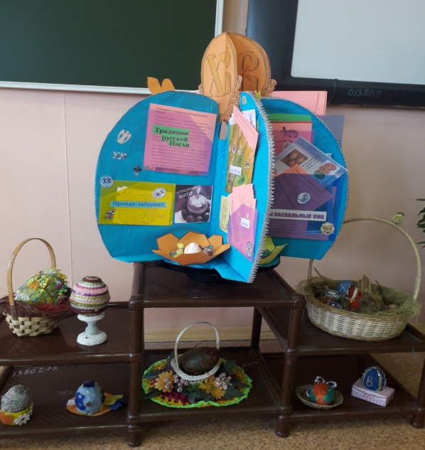

Следующим этапом стала экскурсия в Храм святого праведного Иоанна Кронштадтского

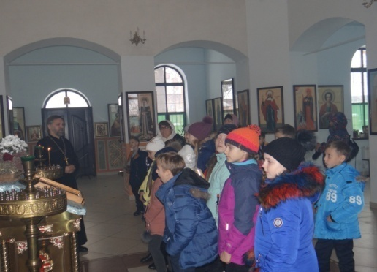 | 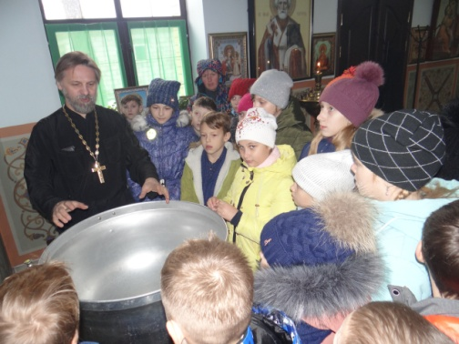

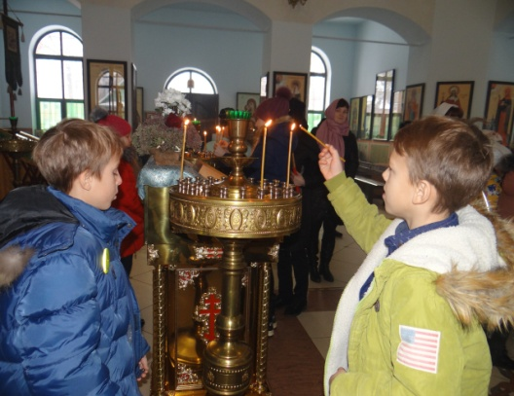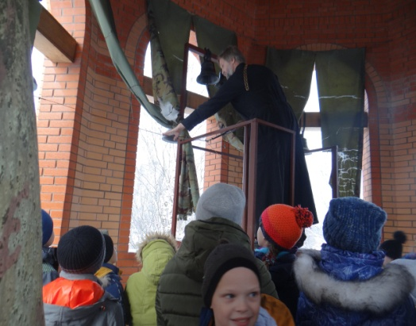

и выставка работ «Cветлое Христово Воскресенье» изготовление и роспись пасхального яйца. Данная работа проводилась вместе с родителями. Каждая семья разработала и представила свое Пасхальное яйцо на внеклассном занятии.

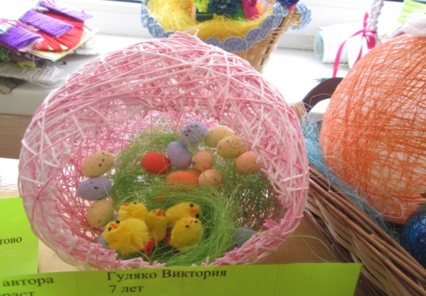
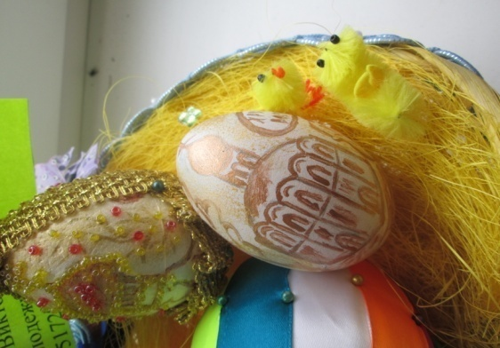
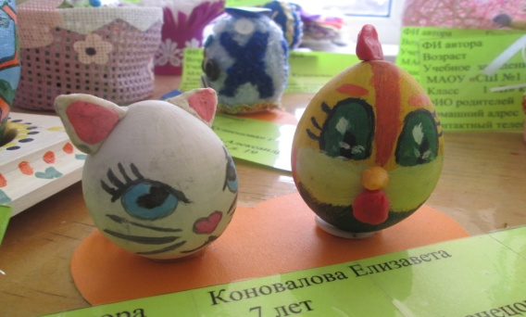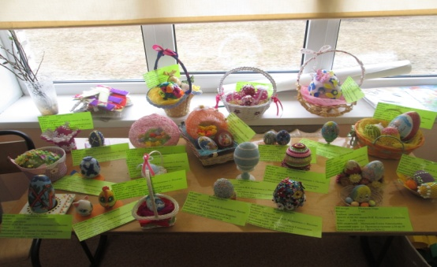
Данная выставка проводилась первый раз, и ее главная цель – приобщение к великому празднику, благодаря чему, несомненно, будет формироваться уважительное отношение к культуре, обычаям, истории, православной вере. Творческие выставки детских работ с родителями дают возможность сблизить в совместном творчестве всю семью, развить творческие и познавательные способности детей, а родителей отвлечь от будничных дел и проблем, вернуть в детство. Проведение подобных мероприятий должно помочь решению многих проблем, и подобные выставки не должны ограничиваться только демонстрацией поделок, поле его проведения должно быть расширено. Например, при правильной организации сфера его проведения не будет ограничена каким-либо классом или школой: подобное мероприятие может охватить и другие социальные объекты. После выставки каждая семья подарила другой семье свои поделки. Было принято решение, что на следующий год можно будет устроить выставку в доме интернате для пожилых людей. А в детском социальном приюте провести праздник, рассказать о Пасхе Христовой и подарить поделки, которые выполним с родителями.
В заключении хотелось бы ещё раз отметить, что в процессе преемственности урочной деятельности по курсу ОРКСЭ, внеурочных занятий, проектно-исследовательской деятельности по созданию лепбука по теме, экскурсии в храм, участия в выставке продолжается личностное развитие и духовно-нравственное воспитание ребенка, а возможно, и приход к православной вере. В результате подготовки к различным мероприятиям и участия в них, дети не только приобретают опыт самостоятельного общественного действия, они приобретают умение дарить ближнему радость и частичку своей любви.

